**МИНОБРНАУКИ РОССИИ**

**Санкт-Петербургский государственный**

**электротехнический университет**

**«ЛЭТИ» им. В.И. Ульянова (Ленина)**

**Кафедра САПР**

отчет

**по лабораторной работе №4**

**по дисциплине «Программирование»**

Тема: одномерные массивы

|  |  |  |
| --- | --- | --- |
| Студент гр. 1302 |  | Новиков Г.В. |
| Преподаватель |  | Калмычков В. А |

Санкт-Петербург

2021

**Оглавление**

1. Исходная формулировка 3

2. Особенности задания 3

3. Контрольный пример 3

4. Формальная постановка задачи 7

5. Формат хранения данных 7

Ограничения, обусловленные работой компьютера 8

6. Макеты ввода/вывода 8

7. Средства обеспечения ввода/вывода 9

8. Алгоритм решения 9

9. Текст программы 10

10. Результаты работы программы 13

11. Вывод 15

1. Исходная формулировка

В массивах хранятся 3 упорядоченных множества F, G и H соответственно. Сформировать новый массив с множеством Q, связанным с исходными множествами F, G и H следующим образом: а) Q = F ∪ G ∪ H.

1. Особенности задания

В задании присутствуют две версии. В первой известно число элементов в массиве, а во второй нет. Для реализации второй версии необходимо воспользоваться динамическим объявлением массива с использованием указателя.

1. Контрольный пример

**Версия 1**

1. Все данные некорректны:

In:

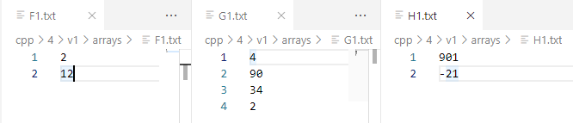

Console out:

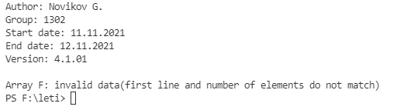

File out:

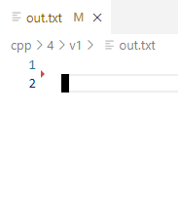

1. Все данные корректны:

In:

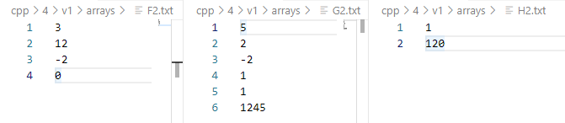

Console out:

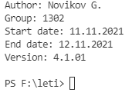

File out:

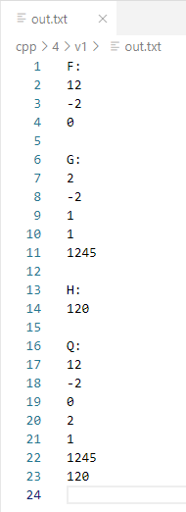

1. Часть данных некорректна:

In:

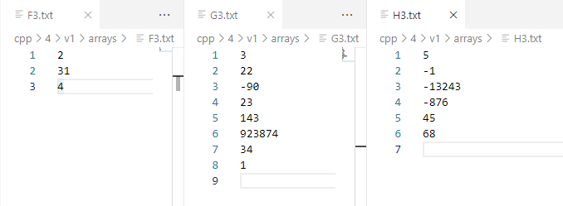

Console out:

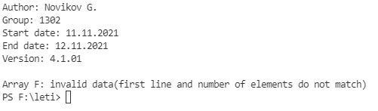

File out:

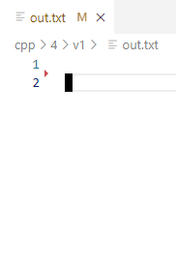

**Версия 2**

1. Все данные корректны:

In:

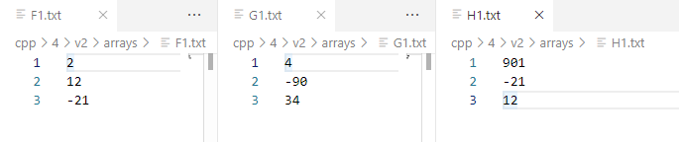

Console out:

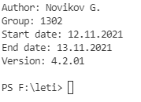

File out:

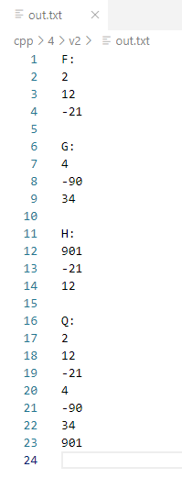

1. Часть данных некорректна:

In:

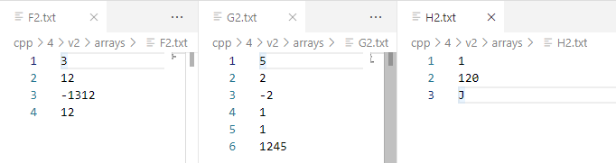

Console out:

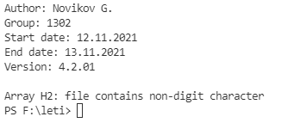

File out:

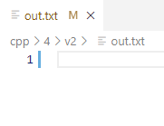

1. Формальная постановка задачи

Дано: 3 массива целых чисел.

Сформировать множество из объединения массивов.

Способ решения:

1. Сформировать массив Q из 3 введенных массивов
2. Создать массив Q_set для множества Q
3. Пройти по Q(индекс i):
   1. Пройти по заполненной части Q_set(индекс j)
   2. Если ни один элемент Q_set не равен Q[i], добавить Q[i] в Q_set
4. В итоге получаем множество Q_set
5. Формат хранения данных

|  |  |  |
| --- | --- | --- |
| **Переменная** | **Тип** | **Назначение** |
| test_version | string | Переключение контрольных примеров |
| F_size | int | Размер F |
| G_size | int | Размер G |
| H_size | int | Размер H |
| Q_size | int | Размер Q |
| file | fstream | Ввод из файлов |
| line | string | Хранит считанную из файла строку |
| i | int | Итерация |
| F | int* | Множество F |
| G | int* | Множество G |
| H | int* | Множество H |
| Q | int* | Массив Q |
| Q_set_size | int | Размер Q_set |
| Q_set | int* | Множество Q_set |
| j | int | Итерация в двойных циклах |
| add | bool | Флаг для копирования из Q в Q_set |
| Q_res | int* | Результат объединения с правильным размером |
| Q_res_size | int | Размер Q_res |

1. Ограничения, обусловленные работой компьютера

Тип int ограничен промежутком: [–32768 ; 32767]

1. Макеты ввода/вывода

|  |  |  |  |
| --- | --- | --- | --- |
| № макета | Действие | Макет | Назначение |
|  | вывод | Author: Novikov G.  Group: 1302  Start date: 11.11.2021  End date: 12.11.2021  Version: 4.1.01 | Приветствие |
|  | вывод | Array <array name>: <error text> | Указание об ошибке |
|  | входной файл (1-я версия) | N  int  …  int | Файл, содержащий входные данные для первой версии |
|  | входной файл (2я версия) | int  …  int | Файл, содержащий входные данные для второй версии |
|  | Выходной файл | F:  int  …  int  G:  int  …  int  H:  int  …  Int  Q:  int  …  int | Файл, содержащий выходные данные |

1. Средства обеспечения ввода/вывода

|  |  |
| --- | --- |
| getline() | Потоковый ввод из файла |
| cout << | Потоковый вывод в консоль |
| file << | Потоковый вывод в файл |

1. Алгоритм решения

Версия 1: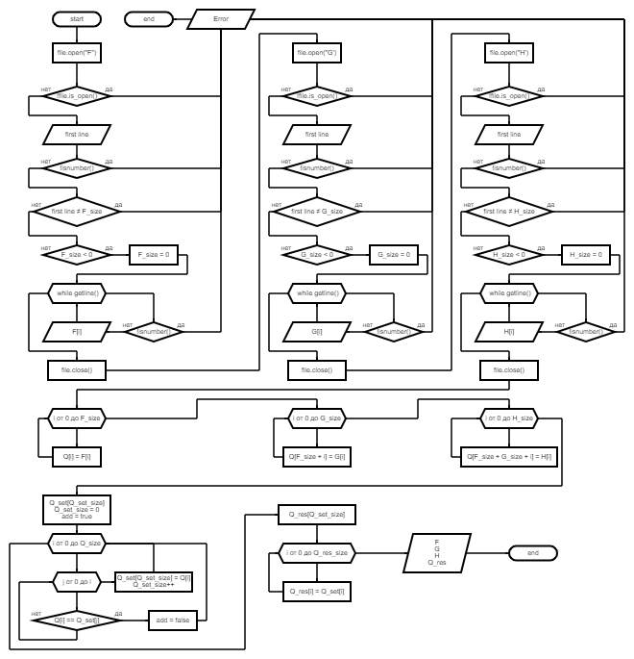

Версия 2:

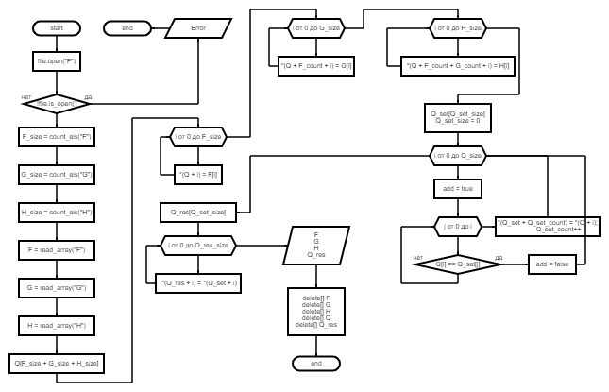

1. Текст программы

Версия 1:

// Автор: Новиков Г.В.

// Группа: 1302

// Дата начала: 11.11.2021

// Дата окончания: 12.11.2021

// Версия: 4.1.01

#include <iostream>

#include <fstream>

using namespace std;

bool isnumber(string str) {

for (char c: str) {

if (!isdigit(c) and c != '-') return false;

}

return true;

}

void out(int* array, string arrayname, int arraysize, bool clear_file = false) {

fstream file;

if (clear_file) {

file.open("out.txt", ios::out);

if (!file.is_open()) {

cerr << "Error opening file" << endl;

exit(1);

}

} else {

file.open("out.txt", ios::app);

file << endl;

if (!file.is_open()) {

cerr << "Error opening file" << endl;

exit(1);

}

}

file << arrayname << ":" << endl;

for(int i = 0; i < arraysize; i++) {

file << array[i] << endl;

}

file.close();

}

int main(int argc, char const *argv[])

{

cout << "Author: Novikov G. \n"

“Group: 1302 \n"

"Start date: 11.11.2021 \n"

"End date: 12.11.2021 \n"

"Version: 4.1.01 \n" << endl;

string test_version = "2";

int F_size = 3;

int G_size = 5;

int H_size = 1;

int Q_size;

if (F_size > 0) Q_size += F_size;

if (G_size > 0) Q_size += G_size;

if (H_size > 0) Q_size += H_size;

int Q[Q_size];

// F

// open file

fstream file;

file.open("arrays/F" + test_version + ".txt", ios::in);

if (!file.is_open()) {

cerr << "Error opening file('arrays/F" << test_version << ".txt')" << endl;

exit(1);

}

// read size

string line;

getline(file, line);

if (!isnumber(line)) {

cerr << "Array F: file contains non-digit character" << endl;

return 1;

}

if (F_size != atoi(line.c_str())) {

cerr << "Array F: invalid data(first line and number of elements do not match)" << endl;

return 1;

}

if (F_size < 0) {

F_size = 0;

}

// read array

int F[F_size];

int i = 0;

while (getline(file, line)) {

if (i > F_size) {

cerr << "Array F: invalid data(first line and number of elements do not match)" << endl;

return 1;

}

if (!isnumber(line)) {

cerr << "Array F: file contains non-digit character" << endl;

return 1;

}

F[i] = atoi(line.c_str());

i++;

}

file.close();

// G

// open file

file.open("arrays/G" + test_version + ".txt", ios::in);

if (!file.is_open()) {

cerr << "Error opening file('arrays/G" << test_version << ".txt')" << endl;

exit(1);

}

// read size

getline(file, line);

if (!isnumber(line)) {

cerr << "Array G: file contains non-digit character" << endl;

return 1;

}

if (G_size != atoi(line.c_str())) {

cerr << "Array G: invalid data(first line and number of elements do not match)" << endl;

return 1;

}

if (G_size < 0) {

G_size = 0;

}

// read array

int G[G_size];

i = 0;

while (getline(file, line)) {

if (i > G_size) {

cerr << "Array G: invalid data(first line and number of elements do not match)" << endl;

return 1;

}

if (!isnumber(line)) {

cerr << "Array G: file contains non-digit character" << endl;

return 1;

}

G[i] = atoi(line.c_str());

i++;

}

file.close();

// H

// open file

file.open("arrays/H" + test_version + ".txt", ios::in);

if (!file.is_open()) {

cerr << "Error opening file('arrays/H" << test_version << ".txt')" << endl;

exit(1);

}

// read size

getline(file, line);

if (!isnumber(line)) {

cerr << "Array H: file contains non-digit character" << endl;

return 1;

}

if (H_size != atoi(line.c_str())) {

cerr << "Array H: invalid data(first line and number of elements do not match)" << endl;

return 1;

}

if (H_size < 0) {

H_size = 0;

}

// read array

int H[H_size];

i = 0;

while (getline(file, line)) {

if (i > H_size) {

cerr << "Array H: invalid data(first line and number of elements do not match)" << endl;

return 1;

}

if (!isnumber(line)) {

cerr << "Array H: file contains non-digit character" << endl;

return 1;

}

H[i] = atoi(line.c_str());

i++;

}

file.close();

// Q

for(int i = 0; i < F_size; i++) {

Q[i] = F[i];

}

for(int i = 0; i < G_size; i++) {

Q[F_size + i] = G[i];

}

for(int i = 0; i < H_size; i++) {

Q[F_size + G_size + i] = H[i];

}

int Q_set_size = 0;

int Q_set[Q_size];

for(int i = 0; i < Q_size; i++) {

bool add = true;

for(int j = 0; j < Q_set_size; j++) {

if (Q[i] == Q_set[j]) {

add = false;

break;

}

}

if (add) {

Q_set[Q_set_size] = Q[i];

Q_set_size++;

}

}

int Q_res_size = Q_set_size;

int* Q_res = new int[Q_res_size];

for (int i = 0; i < Q_res_size; i++) {

Q_res[i] = Q_set[i];

}

out(F, "F", F_size, true);

out(G, "G", G_size);

out(H, "H", H_size);

out(Q_res, "Q", Q_res_size);

return 0;

}

Версия 2:

// Автор: Новиков Г.В.

// Группа: 1302

// Дата начала: 11.11.2021

// Дата окончания: 12.11.2021

// Версия: 4.2.01

#include <iostream>

#include <fstream>

using namespace std;

bool isnumber(string str) {

for (char c: str) {

if (!isdigit(c) and c != '-') return false;

}

return true;

}

int count_els(string arrayname) {

fstream file;

file.open("arrays/" + arrayname + ".txt", ios::in);

if (!file.is_open()) {

cerr << "Error opening file('arrays/" << arrayname << ".txt')" << endl;

exit(1);

}

string line;

int array_size = 0;

while (getline(file, line)) {

if (line.length() != 0) {

array_size++;

}

}

return array_size;

}

int* read_array(string arrayname, int array_size) {

fstream file;

file.open("arrays/" + arrayname + ".txt", ios::in);

if (!file.is_open()) {

cerr << "Error opening file('arrays/" << arrayname << ".txt')" << endl;

exit(1);

}

int* array = new int[array_size];

string el;

for (int i = 0; i < array_size; i++) {

if (getline(file, el)) {

if (isnumber(el)) {

*(array + i) = atoi(el.c_str());

} else {

cerr << "Array " + arrayname + ": file contains non-digit character" << endl;

exit(1);

}

} else {

cerr << "Array " + arrayname + ": wrong size of array(" << to_string(array_size) << ")" << endl;

exit(1);

}

}

file.close();

return array;

}

void out(int* array, string arrayname, int arraysize, bool clear_file = false) {

fstream file;

if (clear_file) {

file.open("out.txt", ios::out);

if (!file.is_open()) {

cerr << "Error opening file" << endl;

exit(1);

}

} else {

file.open("out.txt", ios::app);

file << endl;

if (!file.is_open()) {

cerr << "Error opening file" << endl;

exit(1);

}

}

file << arrayname << ":" << endl;

for(int i = 0; i < arraysize; i++) {

file << *(array + i) << endl;

}

file.close();

}

int main(int argc, char const *argv[])

{

cout << "Author: Novikov G. \n"

"Group: 1302 \n"

"Start date: 12.11.2021 \n"

"End date: 13.11.2021 \n"

"Version: 4.2.01 \n" << endl;

string test_version = "2";

int F_count = count_els("F" + test_version);

int G_count = count_els("G" + test_version);

int H_count = count_els("H" + test_version);

int* F = read_array("F" + test_version, F_count);

int* G = read_array("G" + test_version, G_count);

int* H = read_array("H" + test_version, H_count);

int Q_count = F_count + G_count + H_count;

int* Q = new int[Q_count];

for(int i = 0; i < F_count; i++) {

*(Q + i) = F[i];

}

for(int i = 0; i < G_count; i++) {

*(Q + F_count + i) = G[i];

}

for(int i = 0; i < H_count; i++) {

*(Q + F_count + G_count + i) = H[i];

}

int Q_set_count = 0;

int Q_set[Q_count];

for(int i = 0; i < Q_count; i++) {

bool add = true;

for(int j = 0; j < Q_set_count; j++) {

if (*(Q + i) == *(Q_set + j)) {

add = false;

break;

}

}

if (add) {

*(Q_set + Q_set_count) = *(Q + i);

Q_set_count++;

}

}

int* Q_res = new int[Q_set_count];

int Q_res_count = Q_set_count;

for (int i = 0; i < Q_set_count; i++) {

*(Q_res + i) = *(Q_set + i);

}

out(F, "F", F_count, true);

out(G, "G", G_count);

out(H, "H", H_count);

out(Q_res, "Q", Q_res_count);

delete[] F;

delete[] G;

delete[] H;

delete[] Q;

delete[] Q_res;

return 0;

}

1. **Результаты работы программы**

Результатом является файл out.txt с множествами F, G, H и Q.

*out.txt:*



*Console:*

**

В случае ошибки(пример с несовпадающими размером массива и первой строкой файла):

*out.txt:*



*Console:*

**

1. Вывод

В процессе выполнения данной работы я успешно организовал работу с одномерным массивом, ввод из файла и вывод в него. Написанная мной программа выдала правильные результаты, совпавшие с контрольным примером.